1.В мастере на прием появился пункт «Принять работающего сотрудника по внутр.совместительству.

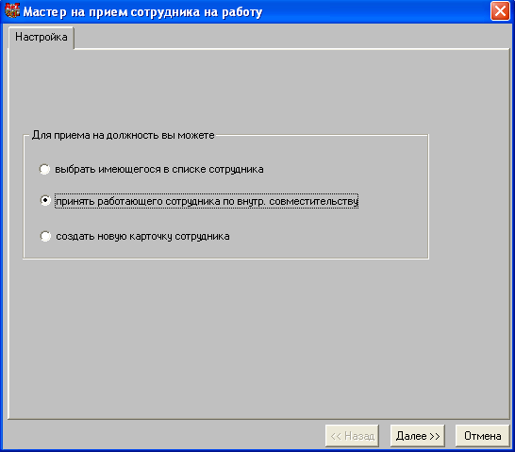

Создается новая карточка на этого сотрудника с другим табельным номером и параметрами рабочего места, которая в списке сотрудников будет выделена желтым цветом. Персональные данные сотрудника копируются с основной карточки. В модуле Зарплата у этого сотрудника будут также две персональные карточки, но одна карточка начислений, оперативного архива, налоговая карточка.

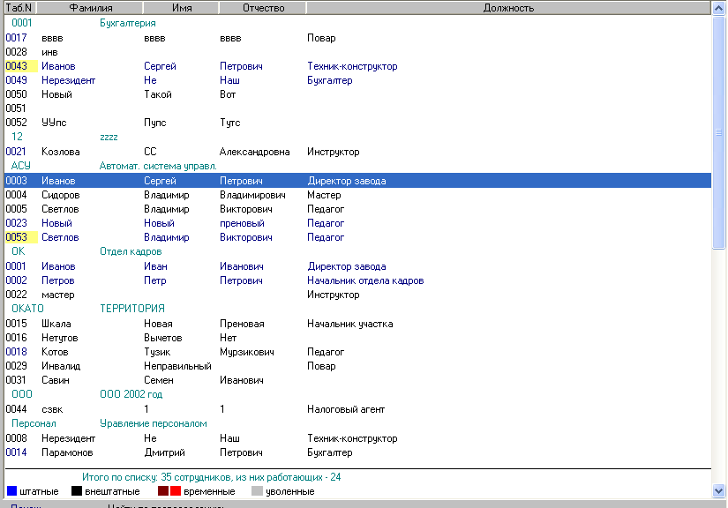

2.В кадровой персональной карточке на закладке Работа по кнопке Внутр.совместит. можно просмотреть информацию о существующих у этого сотрудника местах работы. А в зарплатной персональной карточке эту же информацию можно просмотреть на закладке «Общее» при нажатии на кнопку «Внутр. совмест.»
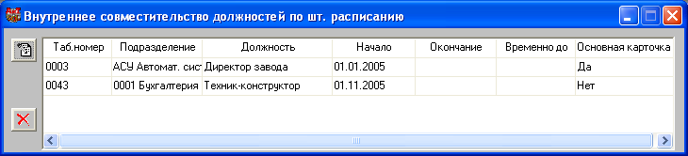

3. В карточке начисления в верхней части экрана отражаются данные из персональной карточки основного места работы сотрудника. В нижней части указываются дополнительные параметры выделенного начисления. В пункте «позиция» отражается рабочее место, к которому относится начисление. Если рядом с позицией установлен флажок, то при перевыборе позиции у начисления изменится аналитика в соответствии с данными выбранного рабочего места. Если флажок не установлен, то при перевыборе позиции аналитика у начисления не изменится.

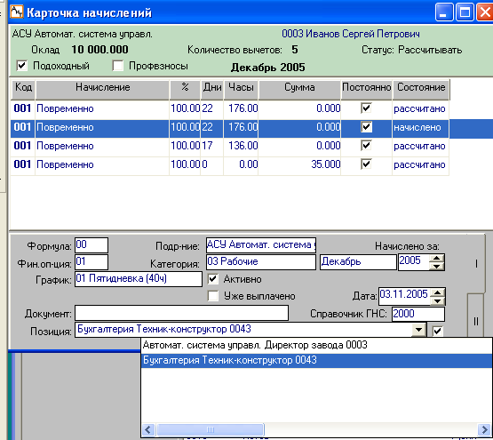

4. В шаблоне нового начисления отражается позиция соответствующая карточке, выбранной в списке сотрудников с возможностью перевыбора из выпадающего списка.
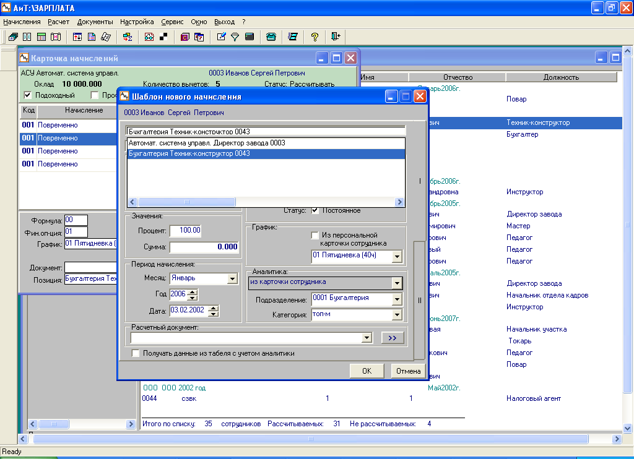

5. В оперативном архиве на закладках «Доход по основной шкале», «Вычеты», «Скидки», «Доп.шкалы», «Соц. налог» отражается суммарная информация по всем рабочим местам. На закладке «Больничные» имеется возможность просмотра суммарно и по позиции, значение которой определяется по карточке, выбранной в списке сотрудников. На закладках «Отпуска» и «Премии» данные отражаются только по карточке, выбранной в списке сотрудников.

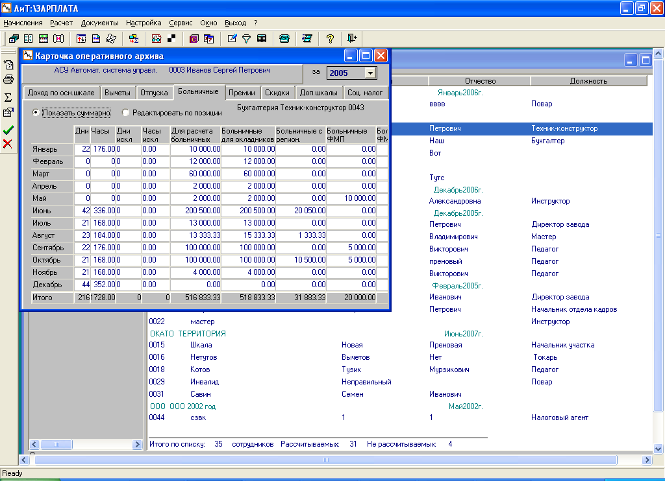

6. В справочнике начислений в меню формулы на закладке Коды начислений появилась возможность отбора данных по Позиции.
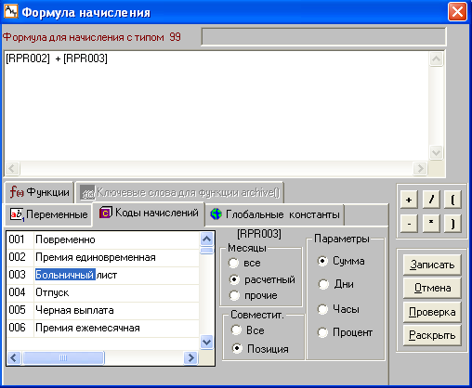

7.

